Задание 5. Расскажи (покажи), что ты делаешь в пятницу (пятый день недели)? Какая картинка лишняя?

Вариант 1.

ПЯТНИЦА

 | 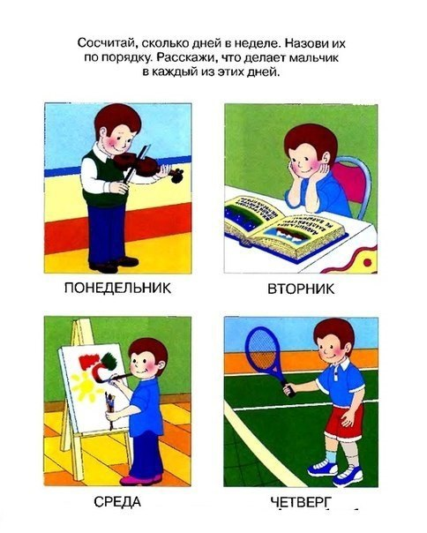 | 

Вариант 2.

5

